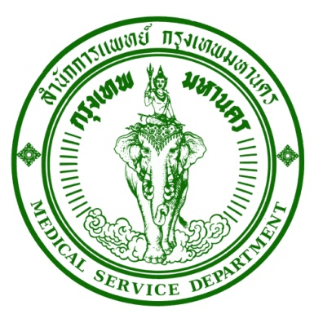
สำนักการแพทย์ กรุงเทพมหานคร
514 ถนนหลวง เขตป้อมปราบฯ กรุงเทพมหานคร 10100
โทร.02 -622-5047, 02-220-7563 โทรสาร.02-221-6029
www.msdbangkok.go.th

เรื่อง ข่าวฝากประชาสัมพันธ์

สำนักการแพทย์จับมือแม่ฟ้าหลวงร่วมผลิตแพทย์สู่ชนบท
ปลดล็อคปัญหาบุคลากรขาดแคลน

ในปัจจุบันบุคลากรด้านการแพทย์ถือเป็นปัจจัยที่หน่วยงานด้านสาธารณสุขของภาครัฐกำลังขาดแคลนอย่างหนัก ส่งผลให้ไม่สามารถให้บริการประชาชนได้อย่างเต็มประสิทธิภาพ จึงจำเป็นต้องมองหาช่องทางในการผลิตบุคลากรด้านการแพทย์เพิ่มเติม เพื่อตอบสนองความต้องการของสังคมด้วยการให้บริการที่มีคุณภาพ

มหาวิทยาลัยแม่ฟ้าหลวงเองก็เห็นถึงความสำคัญของปัญหาดังกล่าวจึงจัดตั้งสำนักวิชาแพทย์ศาสตร์ขึ้น ซึ่งในระยะแรกจำเป็นจะต้องมีโรงพยาบาลที่เป็นสถาบันร่วมผลิตแพทย์ และร่วมจัดการเรียนการสอนในชั้นคลินิก ด้วยเหตุนี้มหาวิทยาลัยแม่ฟ้าหลวงจึงขอความร่วมมือจากกรุงเทพมหานครเพื่อสนับสนุนให้โรงพยาบาลในสังกัดสำนักการแพทย์เป็นสถาบันร่วมผลิตหลักสำหรับนักศึกษาแพทย์ และจากการประชุมร่วมกันระหว่างกรุงเทพมหานครและมหาวิทยาลัยแม่ฟ้าหลวงทำให้ได้ข้อสรุปว่า โรงพยาบาลกลาง และโรงพยาบาลเจริญกรุงประชารักษ์ เป็นสองโรงพยาบาลที่มีศักยภาพสูง และมีความพร้อมในการจะเป็นโรงพยาบาลหลัก (Teaching Hospital) สำหรับผลิตบุคลากรร่วมกับสำนักวิชาแพทย์ศาสตร์ มหาวิทยาลัยแม่ฟ้าหลวง

จากข้อตกลงความร่วมมือในการผลิตแพทย์ของสถาบันทั้งสองจะทำให้กำลังในการผลิตและพัฒนากำลังคนด้านสุขภาพ อาทิ แพทย์ ทันตแพทย์ และพยาบาล ที่เปี่ยมไปด้วยคุณภาพ ประกอบกับจริยธรรมแห่งวิชาชีพอันเพียงพอ สอดคล้องกับความต้องการทางการแพทย์ที่เพิ่มสูงขึ้นในทุกพื้นที่ โดยเฉพาะในเขตภาคเหนือตอนบน โดยโรงพยาบาลในสังกัด ฯ ทั้งสองจะรองรับการดำเนินการสอนในชั้นคลินิกสำหรับนักศึกษาแพทย์ชั้นปีที่ 4 – 5 – 6 ให้พร้อมออกไปเป็นกำลังหลักด้านสาธารณสุขให้กับประเทศ และอำนวยประโยชน์แก่ประชาชนต่อไปในอนาคต

ส่งข่าวโดย นายจิรโชติ ปิ่นแก้ว [มือถือ : 086-610-6407]
นักประชาสัมพันธ์ กองวิชาการ สำนักการแพทย์

